Министерство образования и науки Российской Федерации Федеральное агентство по образованию Федеральное государственное бюджетное образовательное учреждение высшего образования «Вятский государственный университет»

Факультет автоматики и вычислительной техники

Кафедра электронных вычислительных машин

Лабораторная работа №5

по курсу «Сети ЭВМ и телекоммуникаций»

Выполнил студент группы ИВТ-41______________/Птахова А.М/

Проверил доцент кафедры ЭВМ ______________/Клюкин В. Л./

Киров 2023

1. Цель

Цель данной лабораторной работы – получить знания о процедуре архивации и восстановления системы.

2. Ход работы

Установка компонента производится из диспетчера сервера, с помощью мастера добавления ролей и компонентов. В разделе компоненты необходимо отметить галочкой «Система архивации данных Windows Server».

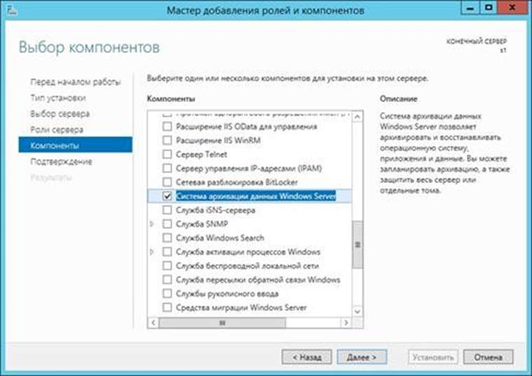

Рисунок 1 – Мастер добавления ролей и компонентов

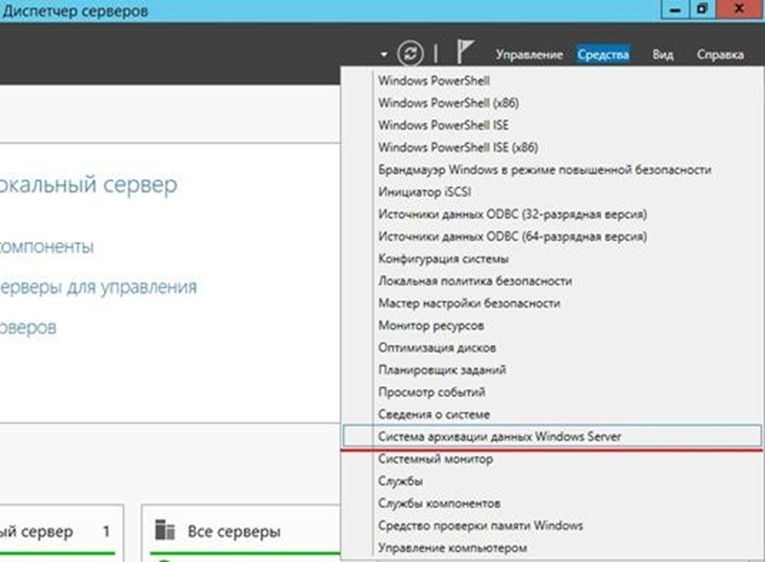

Рисунок 2 – Диспетчер серверов

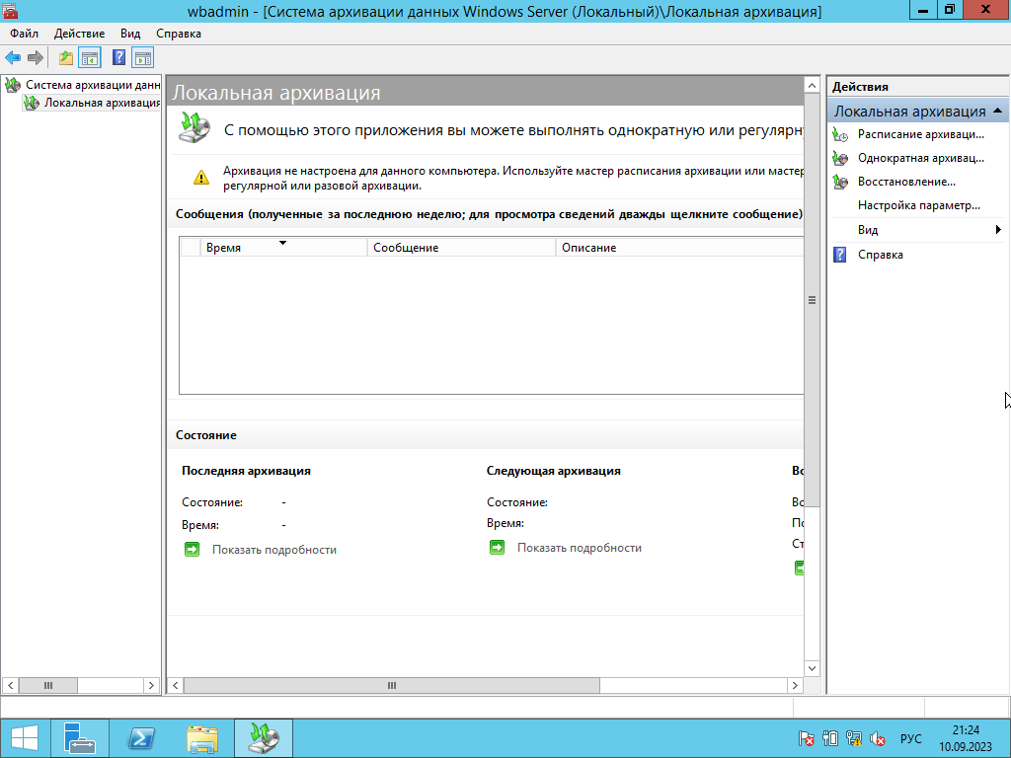

Рисунок 3 – Система архивации данных

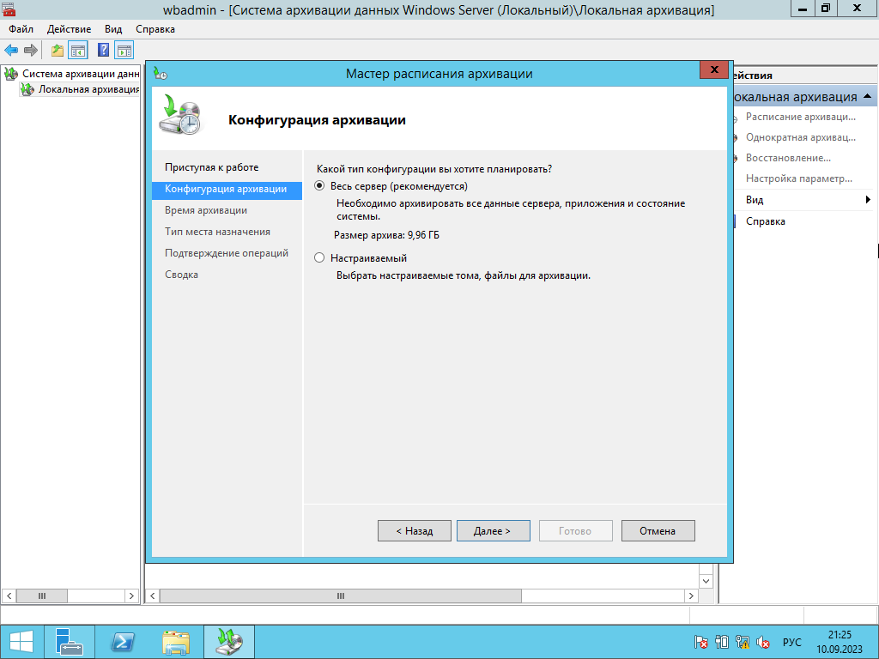

Рисунок 4 – Мастер архивации

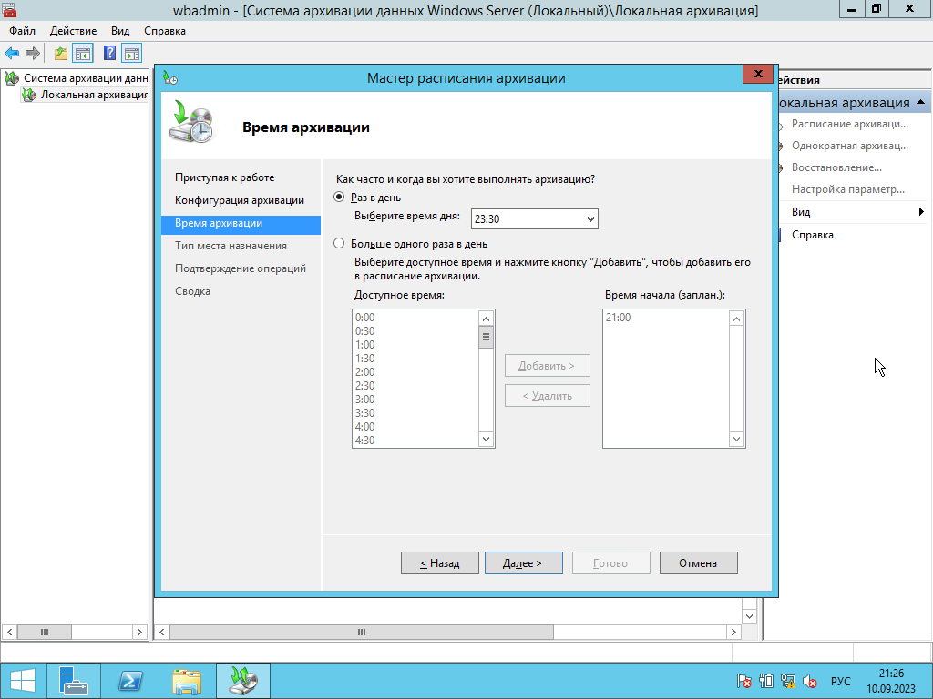  
Рисунок 5 – Настройка времени архивации

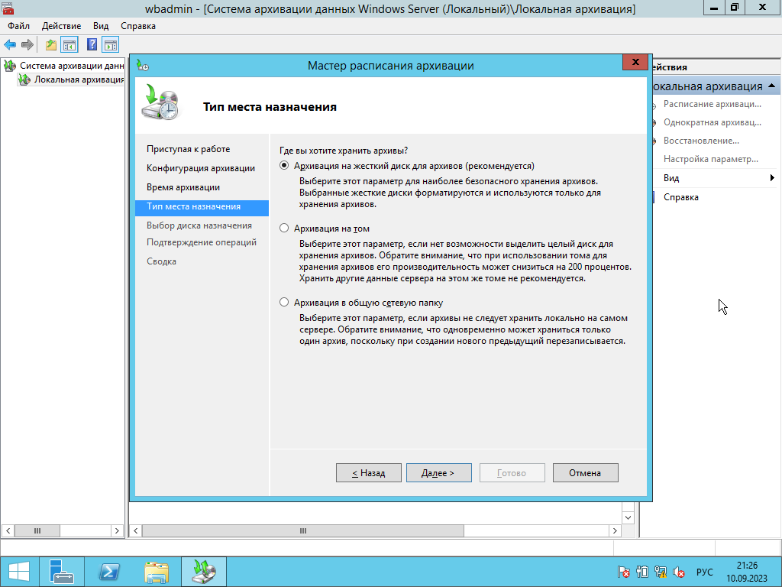

Рисунок 6 – Тип места назначения

Если при создании виртуальной машины, был создан только один виртуальный диск, то при попытке выбрать жесткий выдаст, будет выдана ошибка, как на рисунке 7.

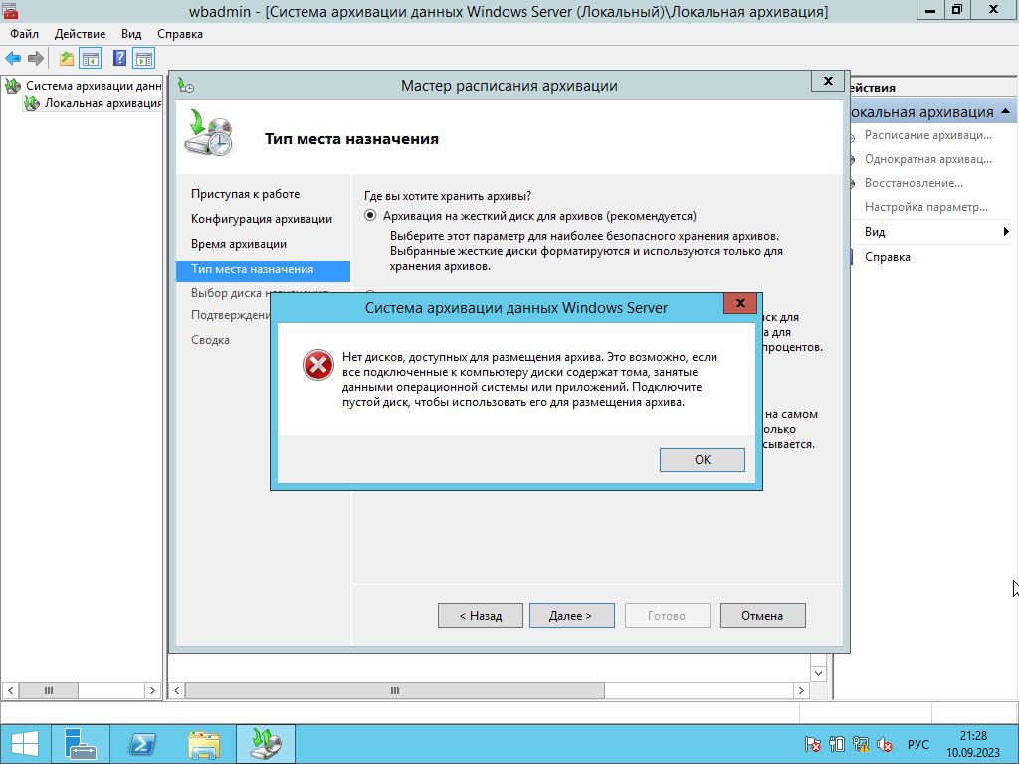

Рисунок 7 – Ошибка при выборе жесткого диска

Для того, чтобы решить эту проблему необходимо:

- выключить машину;

- в главном окне VirtualBox выбрать машину;

- выбрать «Настроить»;

- В разделе «носители» добавить новый жесткий диск.

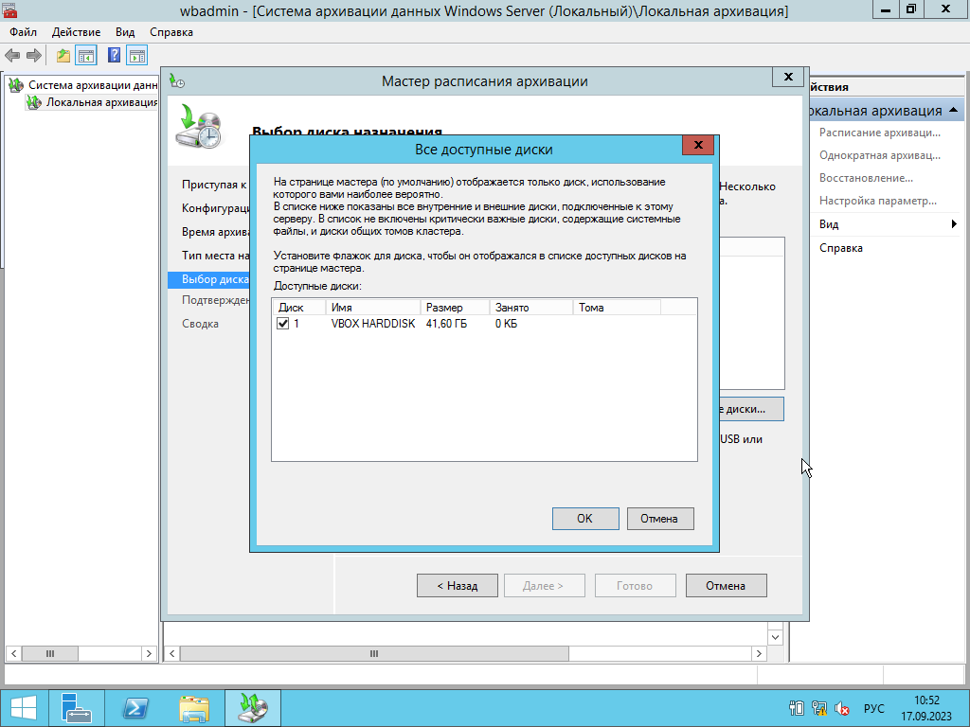

Рисунок 8 – Выбор доступного диска

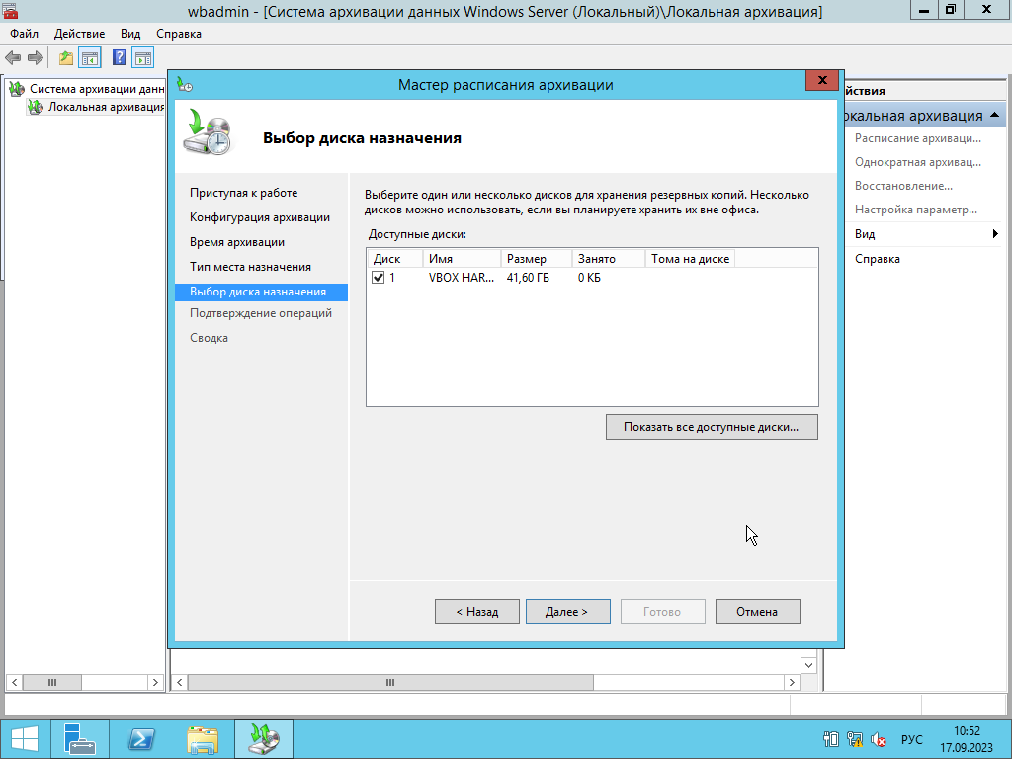

Рисунок 9 – Выбор диска назначений

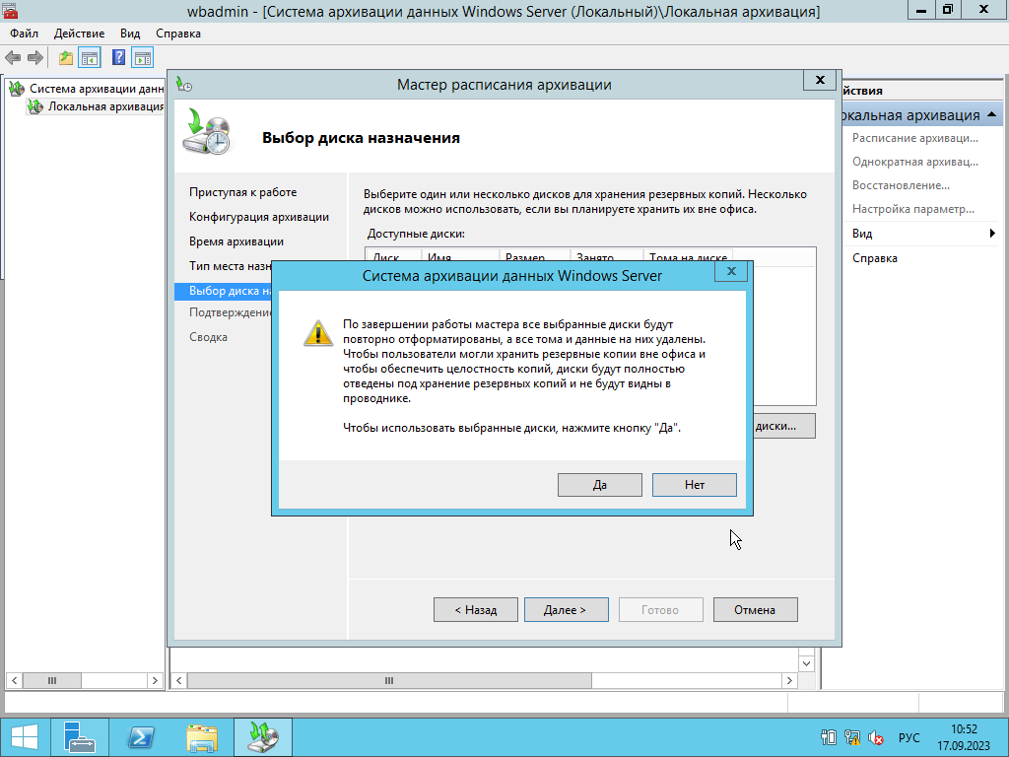

Рисунок 10 – Предупреждение

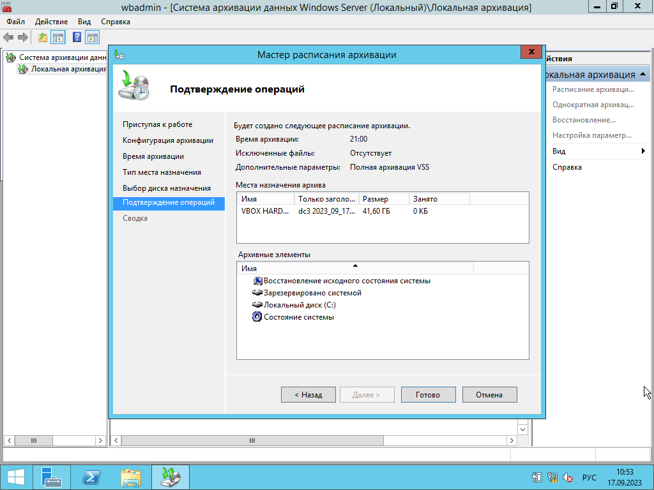

Рисунок 11 – Подтверждение операций



Рисунок 12 – Мастер архивации

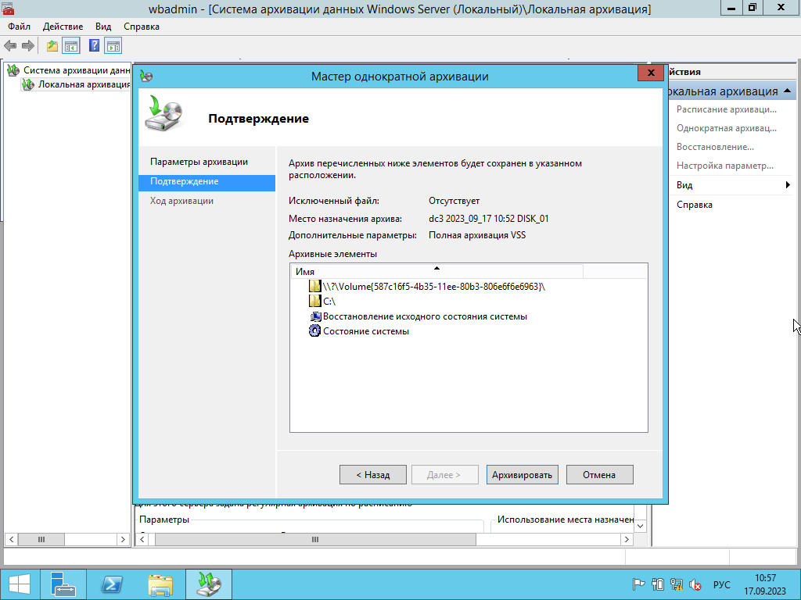

Рисунок 13 – Подтверждение

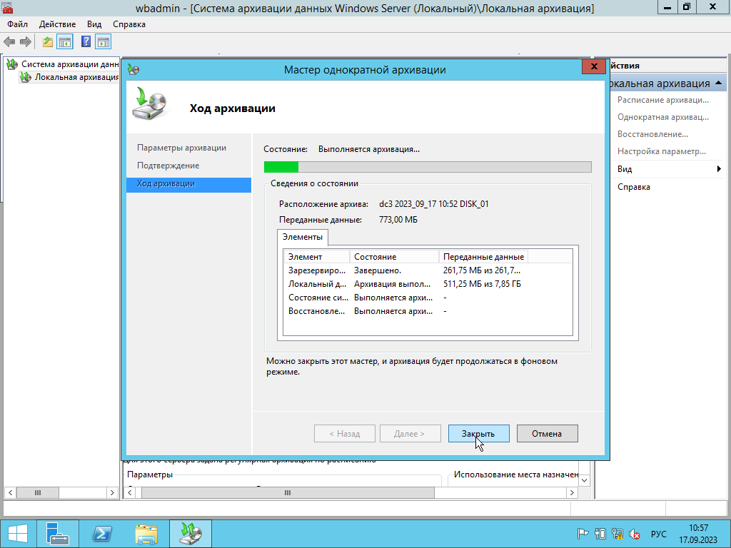

Рисунок 14 – Ход архивации

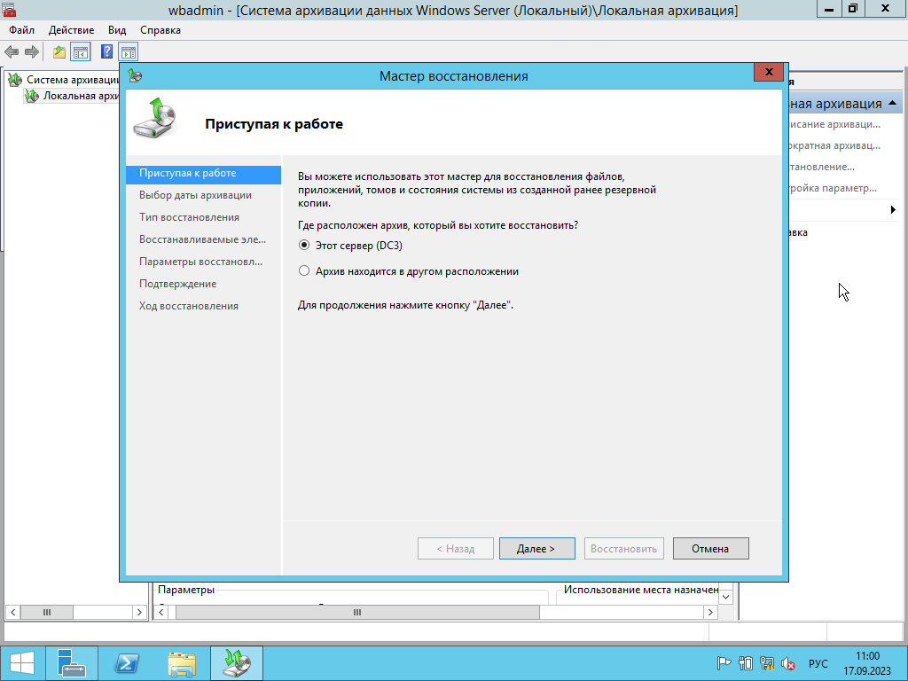

Рисунок 15 – Мастер восстановления

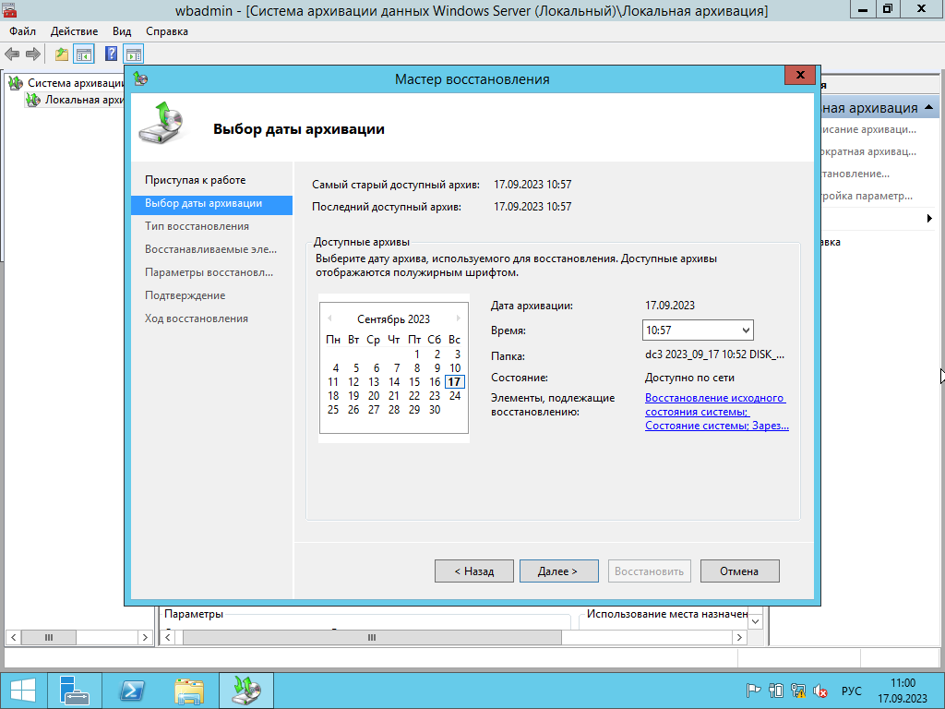

Рисунок 16 – Выбор даты и времени архивации

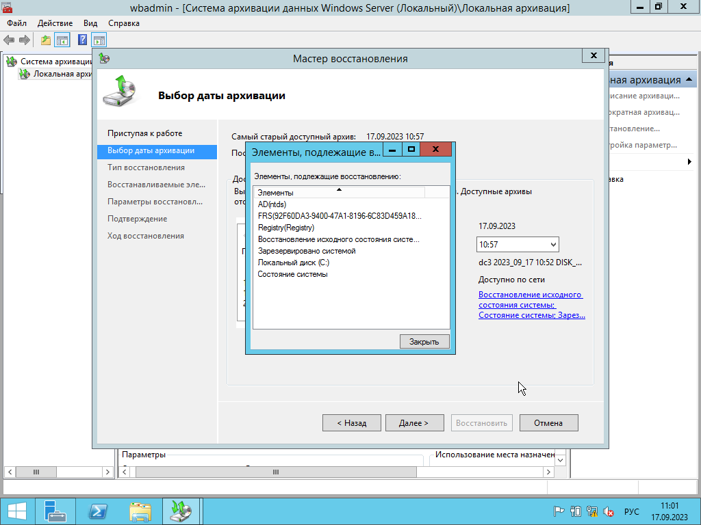

Рисунок 17 – Элементы, подлежащие архивации

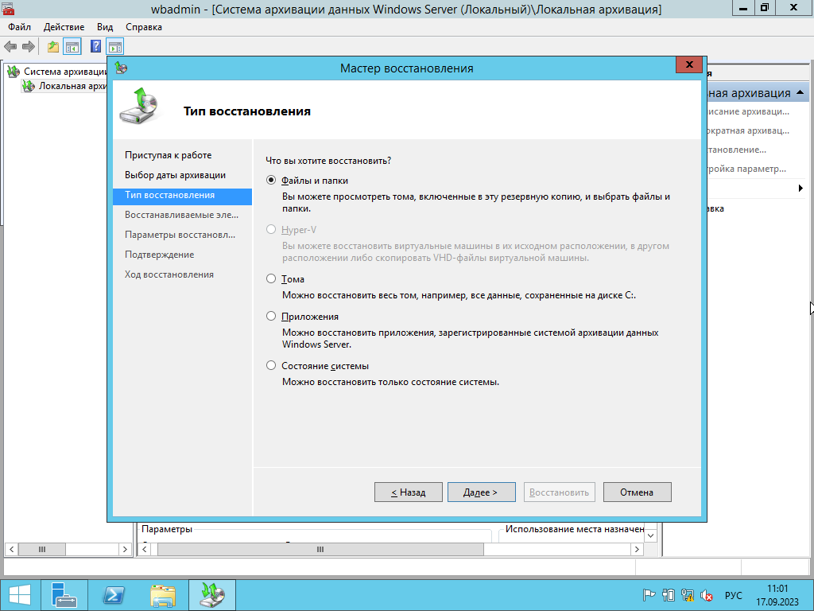

Рисунок 18 – Тип восстановления

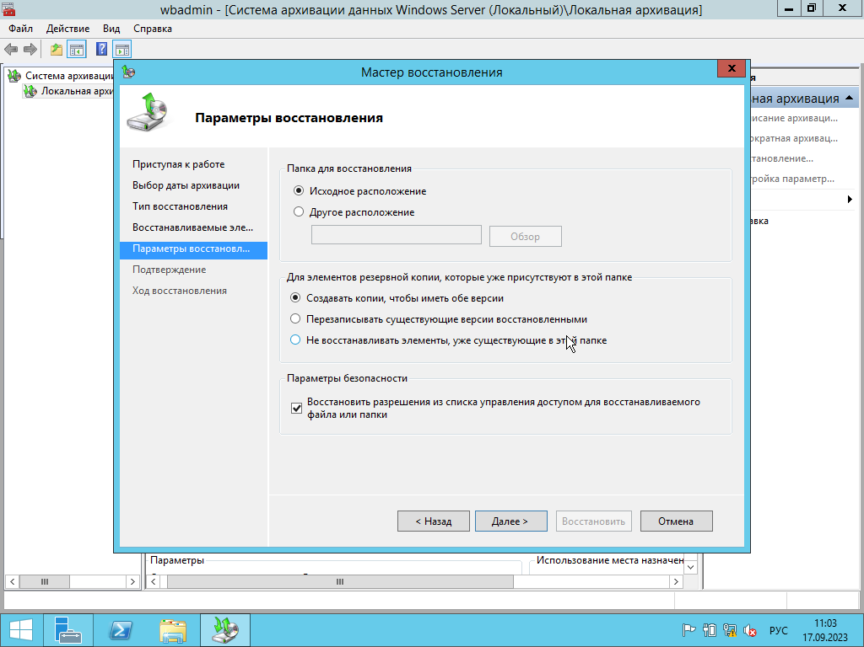

Рисунок 19 – Выбор расположение архивации

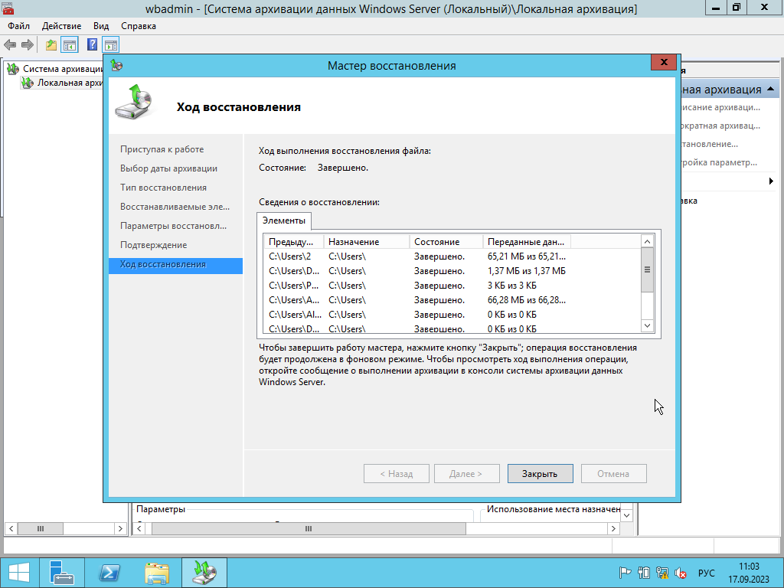

Рисунок 20 – Результат восстановления

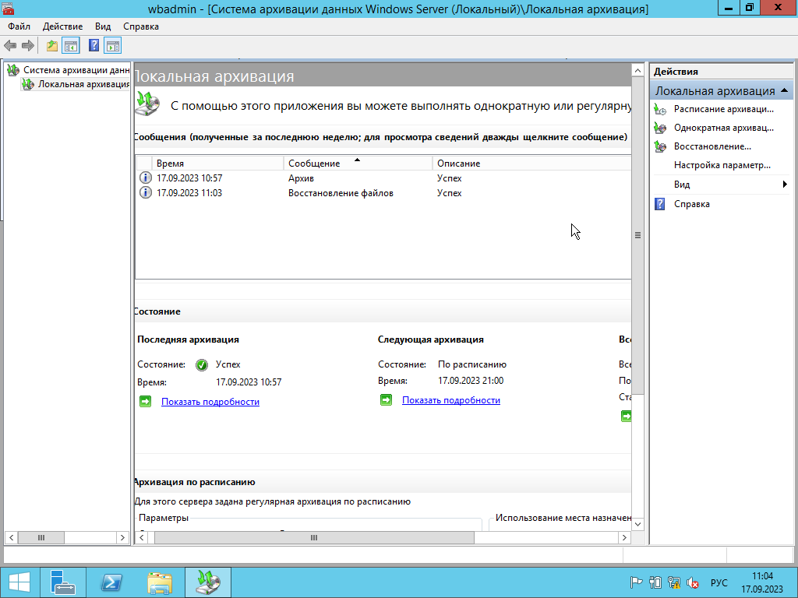

Рисунок 21 – Отображение

3. Вывод

В ходе выполнения данной лабораторной работы были получены базовые знания о процедуре архивации и восстановления системы.